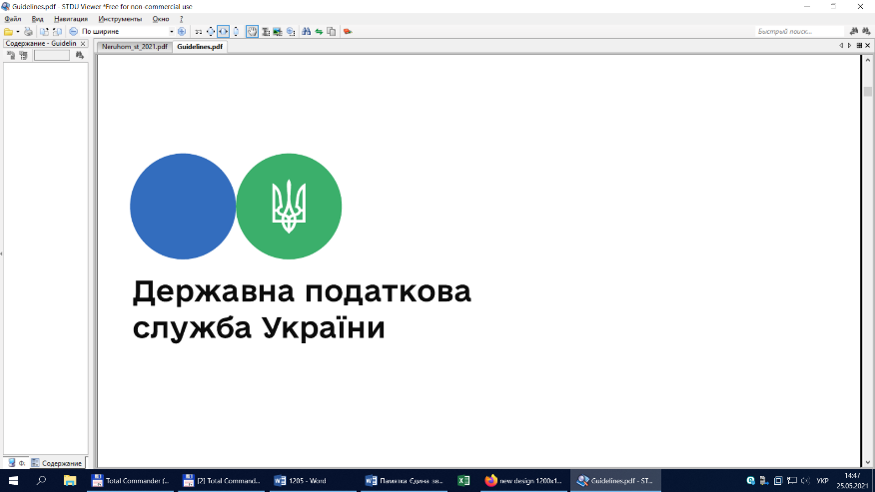

**Головне управління ДПС у Чернівецькій області**

**58013, м. Чернівці, вул. Героїв Майдану, 200 А,**

**Тел. 0372-54-54-99**

**Для переходу з 1 квітня 2022 року на особливий режим оподаткування необхідно подати заяву**

У Головному управлінні ДПС у Чернівецькій області нагадують, що юридична особа чи фізична особа - підприємець може самостійно обрати спрощену систему оподаткування, якщо така особа відповідає вимогам, встановленим главою I Розділу XIV Податкового кодексу України (далі – Кодекс) (пункт 291.3 статті 291), та реєструється платником єдиного податку у визначеному порядку. Для цього такі суб’єкти господарювання повинні подати заяву. за формою J0102003 через Електронний кабінет.

Вхід до Електронного кабінету здійснюється за адресою: http://cabinet.tax.gov.ua, а також через офіційний вебпортал ДПС.

Робота у приватній частині Електронного кабінету здійснюється з використанням кваліфікованого електронного підпису, отриманого у будь-якого Кваліфікованого надавача електронних довірчих послуг.

Відповідно до абзацу першого підпункту 9.2 пункту 9 підрозділу 8 розділу ХХ Кодексу передбачено, що тимчасово з 1 квітня 2022 року до припинення або скасування воєнного, надзвичайного стану на території України, платниками єдиного податку третьої групи можуть бути фізичні особи – підприємці та юридичні особи – суб’єкти господарювання будь-якої організаційно-правової форми, у яких протягом календарного року обсяг доходу не перевищує 10 мільярдів гривень. Відсоткова ставка єдиного податку для платників єдиного податку третьої групи, які використовують особливості оподаткування, встановлені пунктом 9 підрозділу 8 розділу ХХ Кодексу, встановлюється у розмірі 2 відсотків доходу.

Для обрання або переходу на спрощену систему оподаткування третьої групи 2 відсотки  суб’єкт господарювання до останнього числа місяця, що передує періоду переходу на спрощену систему оподаткування, подає до контролюючого органу за місцем податкової адреси заяву.

Разом з тим у податковому відомстві області зазначають, що для платників податків обрання спрощеної системи оподаткування з особливостями справляння єдиного податку за ставкою 2 відсотки є правом, а не обов’язком. Підприємці, які здійснюють діяльність на третій групі з обраною ставкою 5 відсотків без змін можуть далі продовжувати працювати за обраною ставкою.

Підписуйтесь на наші офіційні сторінки в соціальних мережах.

ДПС у Чернівецькій області:

Facebook:[**https://www.facebook.com/tax.chernivtsi/**](https://www.facebook.com/tax.chernivtsi/?notif_id=...)

Державна податкова служба України:

Facebook: <https://www.facebook.com/TaxUkraine>

**«InfoTAX»**[http:/t.me/infoTAXbot](https://cv.tax.gov.ua/http:/t.me/infoTAXbot) **Телеграм-канал ДПС**<https://t.me/tax_gov_ua>